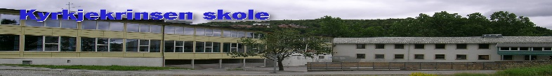
Kyrkjekrinsen skole 3. trinnet UKE 12

 | MANDAG 16.3 | TIRSDAG 17.3 | ONSDAG 18.3 | TORSDAG 19.3 | FREDAG 20.3
PÅ SKOLEN | Norsk  Svømming  Forlag  Vi slutter kl. 13:15 | Matematikk  Lesekvart  Aldersblanding  Vi slutter kl. 12:45 | Engelsk  Forlag  Lesekvart  KRLE og K&H  Vi slutter kl.13:15 | Kinodag for godt arbeid sosialt, faglig og for mange hjelpende hender!  Matematikk  Forlag  Vi slutter kl. 13:00 | Arbeidsplan og leseleksen.  Forlag  Superhemmelig venn  Vi slutter kl. 13:00
LEKSE | Lese og skrivelekse: Blå perm.  Matematikk: Arbeidshefte i permen, jobb i 15 min. Engelsk: Lær deg glosene, se under.  Minner om utviklingssamtalene: Ta med samtalearket på mandag, og gi beskjed om dere kommer.

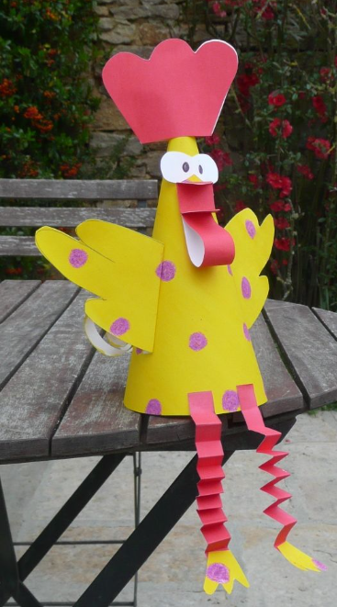
UKENS LÆRINGSMÅL
Bente.stokke@bergen.kommune.no Lena.Rygg@bergen.kommune.no
Telefon lærernes arbeidsplass: 53038722
Skolens telefonnummer: 53 03 87 00
Norsk | Jeg får kjennskap til ord og uttrykk. Jeg skriver bøker med fin skrift og illustrasjoner. Jeg skriver rette småord i forlagsboka mi.
Matematikk | Jeg øver på de fire regningsartene, og tester ut hvilken som blir riktig.
 Engelsk | Gloser: Hobbies – hobbier, Football – fotball, swimming -svømming. team -lag, fan - tilhenger, saw them play- så dem spilte, swimming pool – svømmebasseng, fancy diving – stilig stup
Tema | I KRLE snakker vi om høytidene ramadan og påsken. Vi lager påskepynt.
Sosialt mål | Jeg inviterer min hemmelige venn med i lek eller spill. Jeg løfter mine klassekamerater opp ved å gi ros og hjelp. Jeg passer på å holde orden, og er hjelpsom.
Fra uke 11: Vi har jobbet med repetisjon i praktisk matematikk og de fire regnearter. Vi har hørt mer om vikingtid, istid og om sjørøvere. Alle er i gang med å skrive en historie om emnet. Ivrige og engasjerte elever jobbet seg gjennom «Escape room» med sjørøvertema onsdag.

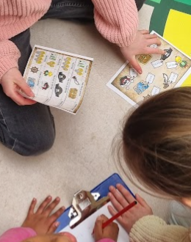
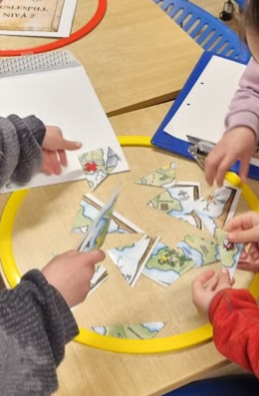
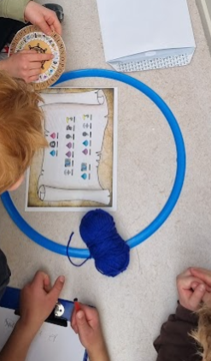
Kommende uke:

- Send melding i Vigilo ved fravær, helst før kl. 08:00
- Mandag: Vi starter vi med svømming. Ta med svømmetøy.
Ta med skjema før utviklingssamtalene.
- Tirsdag: Aldersblanding
- Onsdag: Husk låneboka
- Fredag: Ta med leksene.

